**P10 : Form Order**

Nama: Ronggo Widjoyo

NIM: 220411100061

Kelas: PAW C

**Laporan Coding dan Penjelasan**

**Coding:**

**Index.php**

<!DOCTYPE html>

<html lang="en">

<head>

    <meta charset="UTF-8">

    <meta name="viewport" content="width=device-width, initial-scale=1.0">

    <link href="https://cdn.jsdelivr.net/npm/bootstrap@5.3.2/dist/css/bootstrap.min.css" rel="stylesheet" integrity="sha384-T3c6CoIi6uLrA9TneNEoa7RxnatzjcDSCmG1MXxSR1GAsXEV/Dwwykc2MPK8M2HN" crossorigin="anonymous">

    <link rel="preconnect" href="https://fonts.googleapis.com">

    <link rel="preconnect" href="https://fonts.gstatic.com" crossorigin>

    <link href="https://fonts.googleapis.com/css2?family=Playfair+Display:ital,wght@1,900&display=swap" rel="stylesheet">

    <title>Homepage</title>

    <style>

    body {

        background-image: url('bg1.jpg');

        background-repeat: no-repeat;

        background-attachment: fixed;

        background-size: cover;

    }

    </style>

</head>

<body>

    <div class='container d-flex justify-content-center align-items-center' style='height: 95vh;'>

        <div class='row'>

            <div class='col col-md-auto'>

                <h1 style="font-family: 'Playfair Display', serif; color: coral; text-shadow: 3px 3px 0 #000;"><b>DAIRW</b></h1>

                <a class="btn btn-dark" href="menu.php" role="button">Menu</a>

                <a class="btn btn-secondary" href="order.php" role="button">Order</a>

            </div>

        </div>

    </div>

</body>

</html>

**Penjelasan:**

1. Membuat homepage dengan link menuju halaman menu.
2. Dengan menggunakan bootstrap agar tampilan bagus.
3. Kemudian dalam halaman ini menggunakan background dalam tag body menggunakan css dan button yang ada ditengah.
4. Background repeat, no repeat agar tidak terulang ulang atau muncul lebih dari sekali gambarnya.
5. Kemudian attachement fixed untuk memposisikan gambarnya fix ditempat.
6. Dan untuk ukuran menggunakan background size dengan isi dengan cover agar memuat seluruh halaman.

**Coding:**

**Menu.php**

<?php

include "koneksi.inc";

$data = mysqli_query($koneksi,"SELECT * FROM menu");

$sort_by_desc = mysqli_query($koneksi, "SELECT * FROM menu ORDER BY nama_makanan DESC");

$sort_by_asc = mysqli_query($koneksi, "SELECT * FROM menu ORDER BY nama_makanan");

$sort_harga_asc = mysqli_query($koneksi, "SELECT * FROM menu ORDER BY harga");

$sort_harga_desc = mysqli_query($koneksi, "SELECT * FROM menu ORDER BY harga DESC");

if(isset($_GET['sort'])){

    $data_sort = $_GET;

    if($data_sort['sort'] == 'ascM'){

        $sort = $sort_by_asc;

    } elseif($data_sort['sort'] == 'descM'){

        $sort = $sort_by_desc;

    } elseif($data_sort['sort'] == 'ascH'){

        $sort = $sort_harga_asc;

    } elseif($data_sort['sort'] == 'descH'){

        $sort = $sort_harga_desc;

    }

} else{

    $sort = $data;

}

?>

<!DOCTYPE html>

<html lang="en">

<head>

    <meta charset="UTF-8">

    <meta name="viewport" content="width=device-width, initial-scale=1.0">

    <title>Menu</title>

    <link rel="stylesheet" href="https://cdnjs.cloudflare.com/ajax/libs/font-awesome/4.7.0/css/font-awesome.min.css">

    <link href="https://cdn.jsdelivr.net/npm/bootstrap@5.3.2/dist/css/bootstrap.min.css" rel="stylesheet" integrity="sha384-T3c6CoIi6uLrA9TneNEoa7RxnatzjcDSCmG1MXxSR1GAsXEV/Dwwykc2MPK8M2HN" crossorigin="anonymous">

    <script src="https://cdn.jsdelivr.net/npm/bootstrap@5.3.2/dist/js/bootstrap.bundle.min.js" integrity="sha384-C6RzsynM9kWDrMNeT87bh95OGNyZPhcTNXj1NW7RuBCsyN/o0jlpcV8Qyq46cDfL" crossorigin="anonymous"></script>

</head>

<body>

    <nav class="navbar navbar-expand-lg navbar-light" style="background-color: #e3f2fd;">

        <a class="navbar-brand" href="index.php" style="margin-left: 10px; font-family: cursive; color: blue;">DaiRW</a>

        <button class="navbar-toggler" type="button" data-bs-toggle="collapse" data-bs-target="#navbarNavAltMarkup" aria-controls="navbarNavAltMarkup" aria-expanded="false" aria-label="Toggle navigation">

            <span class="navbar-toggler-icon"></span>

        </button>

        <div class="collapse navbar-collapse" id="navbarNavAltMarkup">

            <div class="navbar-nav">

              <a class="nav-item nav-link active" href="#">Menu</a>

              <a class="nav-item nav-link" href="order.php">Order</a>

              <a class="nav-item nav-link" href="orderDetil.php">Order Detil</a>

            </div>

        </div>

    </nav>

    <div class="container">

        <div class="row justify-content-center">

            <div class="col-md-auto">

                <h3 style="font-family: Cursive;">Menu Makanan</h3>

                <table class="table table-bordered">

                    <tr>

                        <th>No</th>

                        <th>Kode Makanan</th>

                        <th>Nama Makanan

                            <?php if(!isset($data_sort['sort']) || $data_sort['sort'] == 'ascM'): ?>

                                <a href='menu.php?sort=descM'><i class="fa fa-sort-asc"></i></a>

                            <?php else: ?>

                                <a href='menu.php?sort=ascM'><i class="fa fa-sort-desc"></i></a>

                            <?php endif; ?>

                        </th>

                        <th>Harga Makanan

                            <?php if(!isset($data_sort['sort']) || $data_sort['sort'] == 'ascH'): ?>

                                <a href='menu.php?sort=descH'><i class="fa fa-sort-asc"></i></a>

                            <?php else: ?>

                                <a href='menu.php?sort=ascH'><i class="fa fa-sort-desc"></i></a>

                            <?php endif; ?>

                        </th>

                        <th colspan=2>Edit</th>

                    </tr>

                    <?php

                    $no = 1;

                    while ($tampil = mysqli_fetch_array($sort)){

                        echo "

                        <tr>

                            <td align='center'>$no</td>

                            <td>$tampil[id_makanan]</td>

                            <td>$tampil[nama_makanan]</td>

                            <td>$tampil[harga]</td>

                            <td><a class='btn btn-light' href='?kode=$tampil[id_makanan]'>Hapus</a></td>

                            <td><a class='btn btn-light' href='editData.php?kode=$tampil[id_makanan]'>Ubah</a></td>

                        </tr>";

                        $no++; /* increment */

                    }

                    ?>

                </table>

                <a class="btn btn-primary" href="insertData.php">Tambah Data</a>

            </div>

        </div>

    </div>

</body>

</html>

<?php

include "koneksi.inc";

if(isset($_GET['kode'])){

    mysqli_query($koneksi,"DELETE FROM menu WHERE id_makanan='$_GET[kode]'");

    echo "Data telah terhapus";

    echo "<meta http-equiv=refresh content=2;URL='menu.php'>";

}

?>

**Penjelasan:**

1. Membuat halaman menu dengan menggunakan bootstrap agar tampilan terlihat bagus.
2. Membuat variable dengan isi query untuk mensorting dari asc atau desc, dalam tabel nama_makanan dan juga harga.
3. Kondisi untuk mengecek url dengan menggunakan $_GET, apakah dalam url tersebut berisikan parameter asc atau desc.
4. Jika tidak ada maka tidak disorting.
5. Membuat navigasi bar dengan menggunakan bantuan bootstrap denga isi untuk menuju ke halaman lain.
6. Kemudian menggunakan container untuk membungkus tabel.
7. Dalam tabel berisikan tabel row denga isi tabel data yang nantinya isi dari database ditampilkan.
8. Didalam table header nama makanan dan juga harga makanan ada icon asc dan desc. Kemudian ada kondisi if dan else untuk mengecek jika sort dalam asc maka yang muncul icon asc, sebaliknya jika desc maka yang muncul icon desc.
9. Jika diklik iconnya maka akan menambah url ?sort=asc/desc.
10. Dalam code php berisikan program untuk mengambil data dari database kemudian ditampilkan dalam tabel.
11. Include koneksi.inc untuk memanggil program dalam file tersebut
12. Dengan menggunakan fungsi mysqli_query dengan parameter untuk mengambil semua data atau kolom dari tabel menu, dan disimpan dalam variable $data.
13. Menggunakan perulangan untuk mengambil isi dari query sebelumnya dengan menggunakan fungsi fetch dari query sebelumnya.
14. Kemudian menampilkan semua isi yang sudah difetch tadi yang disimpan dalam variable $tampil.
15. Menampilkan ke dalam tabel dengan memanggil $tampil kemudian memanggil kolom yang ada dalam database.
16. Kemudian dalam tabel juga ada button untuk menghapus data dan juga mengedit data.
17. Dalam link disetiap button berisikan kode dari setiap id makanan, dengan menggunakan href=’?kode=id makanan’
18. Setelah kode php dibawahnya ada button untuk menambah data yang linknya menuju halaman untuk menambah data.
19. Selanjutnya diakhir kode ada php yang berisikan program untuk menghapus data dalam database.
20. Dengan menggunakan query DELETE dari menu yang dimana id didapatkan dari kode makanan yang sebelumnya button hapus diklik.
21. Kemudian kode untuk merefresh halaman tiap kali selesai menghapus data.

**Coding:**

**Koneksi.inc**

<?php $koneksi = mysqli_connect("localhost", "root", "", "dairw"); ?>

**Penjelasan:**

1. Digunakan untuk menyambungkan database, dengan menggunakan fungsi mysqli_connect(localhost, username, pass, nama database) yang disimpan dalam variable $koneksi.

**Coding:**

**insertData.php**

<!DOCTYPE html>

<html lang="en">

<head>

    <meta charset="UTF-8">

    <meta name="viewport" content="width=device-width, initial-scale=1.0">

    <title>Tambah Menu</title>

    <link href="https://cdn.jsdelivr.net/npm/bootstrap@5.3.2/dist/css/bootstrap.min.css" rel="stylesheet" integrity="sha384-T3c6CoIi6uLrA9TneNEoa7RxnatzjcDSCmG1MXxSR1GAsXEV/Dwwykc2MPK8M2HN" crossorigin="anonymous">

    <script src="https://cdn.jsdelivr.net/npm/bootstrap@5.3.2/dist/js/bootstrap.bundle.min.js" integrity="sha384-C6RzsynM9kWDrMNeT87bh95OGNyZPhcTNXj1NW7RuBCsyN/o0jlpcV8Qyq46cDfL" crossorigin="anonymous"></script>

</head>

<body>

    <nav class="navbar navbar-expand-lg navbar-light" style="background-color: #e3f2fd;">

        <a class="navbar-brand" href="index.php" style="margin-left: 10px; font-family: cursive; color: blue;">DaiRW</a>

        <button class="navbar-toggler" type="button" data-bs-toggle="collapse" data-bs-target="#navbarNavAltMarkup" aria-controls="navbarNavAltMarkup" aria-expanded="false" aria-label="Toggle navigation">

            <span class="navbar-toggler-icon"></span>

        </button>

        <div class="collapse navbar-collapse" id="navbarNavAltMarkup">

            <div class="navbar-nav">

              <a class="nav-item nav-link" href="menu.php">Menu</a>

              <a class="nav-item nav-link" href="order.php">Order</a>

              <a class="nav-item nav-link" href="orderDetil.php">Order Detil</a>

            </div>

        </div>

    </nav>

    <div class="container">

        <div class="row justify-content-center">

            <div class="col-md-auto">

                <h3 style="font-family: Cursive;">Tambah Menu Makanan</h3>

                <form action="" method="post">

                    <table class="table table-borderless">

                        <tr>

                            <td>Menu Baru</td>

                            <td><input type="text" name="nama_makanan"></td>

                        </tr>

                        <tr>

                            <td>Harga</td>

                            <td><input type="number" min=0 name="harga_makanan"></td>

                        </tr>

                        <tr>

                            <td></td>

                            <td><input class="btn btn-primary" type="submit" value="simpan" name="proses"> <a class="btn btn-primary" href="menu.php">Kembali</a></td>

                        </tr>

                    </table>

                </form>

            </div>

        </div>

    </div>

</body>

</html>

<?php

include "koneksi.inc";

if(isset($_POST["proses"])){

    mysqli_query($koneksi,"INSERT INTO menu SET

    nama_makanan = '$_POST[nama_makanan]',

    harga = '$_POST[harga_makanan]'");

    echo "Menu Berhasil Ditambahkan!";

    echo "<meta http-equiv=refresh content=1;URL='insertData.php'>";

}

?>

**Penjelasan:**

1. Sama seperti sebelumnya menggunakan navbar yang sama menggunakan bootstrap.
2. Kemudian membuat form input menu dan harga. Untuk harga menggunakan tipe number dengan minim 0.
3. Kemudian memberi name pada setiap input untuk menampung data yang diinputkan.
4. Dan juga button simpan.
5. Dalam kode php, menghubungkan file koneksi.inc
6. Kemudian untuk menambah data dalam database digunakan query INSERT dalam tabel menu kemudian menambah value setiap kolom sesuai input yang diberikan.

**Coding:**

**editData.php**

<?php

include "koneksi.inc";

$sql = mysqli_query($koneksi,"SELECT * FROM menu WHERE id_makanan='$_GET[kode]'");

$data = mysqli_fetch_array($sql);

?>

<!DOCTYPE html>

<html lang="en">

<head>

    <meta charset="UTF-8">

    <meta name="viewport" content="width=device-width, initial-scale=1.0">

    <title>Edit Menu</title>

    <link href="https://cdn.jsdelivr.net/npm/bootstrap@5.3.2/dist/css/bootstrap.min.css" rel="stylesheet" integrity="sha384-T3c6CoIi6uLrA9TneNEoa7RxnatzjcDSCmG1MXxSR1GAsXEV/Dwwykc2MPK8M2HN" crossorigin="anonymous">

</head>

<body>

    <nav class="navbar navbar-expand-lg navbar-light" style="background-color: #e3f2fd;">

        <a class="navbar-brand" href="index.php" style="margin-left: 10px; font-family: cursive; color: blue;">DaiRW</a>

        <button class="navbar-toggler" type="button" data-bs-toggle="collapse" data-bs-target="#navbarNavAltMarkup" aria-controls="navbarNavAltMarkup" aria-expanded="false" aria-label="Toggle navigation">

            <span class="navbar-toggler-icon"></span>

        </button>

        <div class="collapse navbar-collapse" id="navbarNavAltMarkup">

            <div class="navbar-nav">

              <a class="nav-item nav-link" href="menu.php">Menu</a>

              <a class="nav-item nav-link" href="order.php">Order</a>

              <a class="nav-item nav-link" href="orderDetil.php">Order Detil</a>

            </div>

        </div>

    </nav>

    <div class="container">

        <div class="row justify-content-center">

            <div class="col-md-auto">

                <h3 style="font-family: Cursive;">Edit Makanan</h3>

                <form action="" method="post">

                    <table class="table">

                        <tr>

                            <td>Id Makanan</td>

                            <td><input class="form-control" type="text" name="id_makanan" value="<?= $data['id_makanan']; ?>" disabled></td>

                        </tr>

                        <tr>

                            <td>Menu Baru</td>

                            <td><input class="form-control" type="text" name="nama_makanan" value="<?= $data['nama_makanan']; ?>"></td>

                        </tr>

                        <tr>

                            <td>Harga Menu</td>

                            <td><input class="form-control" type="number" min=0 name="harga_makanan" value="<?= $data['harga']; ?>"></td>

                        </tr>

                        <tr>

                            <td></td>

                            <td><input class="btn btn-primary" type="submit" value="simpan" name="proses"> <a class="btn btn-primary" href="menu.php">Kembali</a></td>

                        </tr>

                    </table>

                </form>

            </div>

        </div>

    </div>

</body>

</html>

<?php

if(isset($_POST["proses"])){

    mysqli_query($koneksi,"UPDATE menu SET

    nama_makanan = '$_POST[nama_makanan]',

    harga = '$_POST[harga_makanan]'

    WHERE id_makanan = '$_GET[kode]'");

    echo "Data Menu Berhasil Diubah!";

    echo "<meta http-equiv=refresh content=1;URL='menu.php'>";

}

?>

**Penjelasan:**

1. Kode php mengambil program dalam file koneksi.inc
2. Variable $sql dengan isi query mengambil semua data dalam menu, yang dimana id makanan didapat dari button yang ditekan, kemudian didapat kode atau id dari makanan tersebut.
3. Kemudian data tersebut dijadikan dalam bentuk array dengan menggunakan fungsi mysqli_fetch_array($sql), disimpan dalam variable $data.
4. Kemudian sama seperti hal sebelumnya, menggunakan navbar yang sama.
5. Selanjutnya membuat form input dengan setiap value input berisikan data yang ada dalam array $data, yang dipanggil id makanan, nama makanan, dan harga.
6. Tombol submit untuk menyimpan.
7. Kemudian dibawah ada query untuk mengubah data dengan menggunakan query UPDATE dalam tabel menu kemudian mengubah data nama makanan dan juga harga,yang dimana data dibubah menurut id makanan.

**Coding:**

**Order.php**

<?php

include "koneksi.inc";

$data = mysqli_query($koneksi,"SELECT * FROM orderr");

?>

<!DOCTYPE html>

<html lang="en">

<head>

    <meta charset="UTF-8">

    <meta name="viewport" content="width=device-width, initial-scale=1.0">

    <title>Order</title>

    <link rel="stylesheet" href="https://cdnjs.cloudflare.com/ajax/libs/font-awesome/4.7.0/css/font-awesome.min.css">

    <link href="https://cdn.jsdelivr.net/npm/bootstrap@5.3.2/dist/css/bootstrap.min.css" rel="stylesheet" integrity="sha384-T3c6CoIi6uLrA9TneNEoa7RxnatzjcDSCmG1MXxSR1GAsXEV/Dwwykc2MPK8M2HN" crossorigin="anonymous">

    <script src="https://cdn.jsdelivr.net/npm/bootstrap@5.3.2/dist/js/bootstrap.bundle.min.js" integrity="sha384-C6RzsynM9kWDrMNeT87bh95OGNyZPhcTNXj1NW7RuBCsyN/o0jlpcV8Qyq46cDfL" crossorigin="anonymous"></script>

</head>

<body>

    <nav class="navbar navbar-expand-lg navbar-light" style="background-color: #e3f2fd;">

        <a class="navbar-brand" href="index.php" style="margin-left: 10px; font-family: cursive; color: blue;">DaiRW</a>

        <button class="navbar-toggler" type="button" data-bs-toggle="collapse" data-bs-target="#navbarNavAltMarkup" aria-controls="navbarNavAltMarkup" aria-expanded="false" aria-label="Toggle navigation">

            <span class="navbar-toggler-icon"></span>

        </button>

        <div class="collapse navbar-collapse" id="navbarNavAltMarkup">

            <div class="navbar-nav">

              <a class="nav-item nav-link" href="menu.php">Menu</a>

              <a class="nav-item nav-link active" href="order.php">Order</a>

              <a class="nav-item nav-link" href="orderDetil.php">Order Detil</a>

            </div>

        </div>

    </nav>

    <div class="container">

        <div class="row justify-content-center">

            <div class="col-md-auto">

                <h3 style="font-family: Cursive;">Order</h3>

                <table class="table table-bordered">

                    <tr>

                        <th>No</th>

                        <th>Kode Order</th>

                        <th>Tanggal</th>

                        <th>Jam</th>

                        <th>Pelayan</th>

                        <th>No Meja</th>

                        <th colspan=2>Edit</th>

                    </tr>

                    <?php

                    $no = 1;

                    while ($tampil = mysqli_fetch_array($data)){

                        echo "

                        <tr>

                            <td align='center'>$no</td>

                            <td>$tampil[id_order]</td>

                            <td>$tampil[tanggal]</td>

                            <td>$tampil[jam]</td>

                            <td>$tampil[pelayan]</td>

                            <td>$tampil[no_meja]</td>

                            <td><a class='btn btn-light' href='?kode=$tampil[id_order]'>Hapus</a></td>

                            <td><a class='btn btn-light' href='editOrder.php?kode=$tampil[id_order]'>Ubah</a></td>

                        </tr>";

                        $no++; /* increment */

                    }

                    ?>

                </table>

                <a class="btn btn-primary" href="insertOrder.php">Tambah Orderan</a>

            </div>

        </div>

    </div>

</body>

</html>

<?php

include "koneksi.inc";

if(isset($_GET['kode'])){

    mysqli_query($koneksi,"DELETE FROM order WHERE id_order='$_GET[kode]'");

    echo "Data telah terhapus";

    echo "<meta http-equiv=refresh content=2;URL='menu.php'>";

}

?>

**Penjelasan:**

1. Sama seperti halaman sebelumnya, mengambil semua data dalam tabel menu. Dan kemudian dijadikan dalam bentuk array assosiatif, disimpan dalam variable $tampil.
2. Dengan menggunakan navbar yang sama seperti halaman sebelumnya.
3. Menampilkan semua isi dari table order kedalam table.

**Coding:**

**insertOrder.php**

<?php

include "koneksi.inc";

$data = mysqli_query($koneksi,"SELECT * FROM menu"); // mengambil semua data dalam tabel menu

$tampil = mysqli_fetch_all($data, MYSQLI_ASSOC); // menjadikan data dalam tabel menu menjadi array assoc

?>

<!DOCTYPE html>

<html lang="en">

<head>

    <meta charset="UTF-8">

    <meta name="viewport" content="width=device-width, initial-scale=1.0">

    <title>Tambah Order</title>

    <link href="https://cdn.jsdelivr.net/npm/bootstrap@5.3.2/dist/css/bootstrap.min.css" rel="stylesheet" integrity="sha384-T3c6CoIi6uLrA9TneNEoa7RxnatzjcDSCmG1MXxSR1GAsXEV/Dwwykc2MPK8M2HN" crossorigin="anonymous">

    <script src="https://cdn.jsdelivr.net/npm/bootstrap@5.3.2/dist/js/bootstrap.bundle.min.js" integrity="sha384-C6RzsynM9kWDrMNeT87bh95OGNyZPhcTNXj1NW7RuBCsyN/o0jlpcV8Qyq46cDfL" crossorigin="anonymous"></script>

</head>

<body>

    <nav class="navbar navbar-expand-lg navbar-light" style="background-color: #e3f2fd;">

        <a class="navbar-brand" href="index.php" style="margin-left: 10px; font-family: cursive; color: blue;">DaiRW</a>

        <button class="navbar-toggler" type="button" data-bs-toggle="collapse" data-bs-target="#navbarNavAltMarkup" aria-controls="navbarNavAltMarkup" aria-expanded="false" aria-label="Toggle navigation">

            <span class="navbar-toggler-icon"></span>

        </button>

        <div class="collapse navbar-collapse" id="navbarNavAltMarkup">

            <div class="navbar-nav">

                <a class="nav-item nav-link" href="menu.php">Menu</a>

                <a class="nav-item nav-link" href="order.php">Order</a>

                <a class="nav-item nav-link" href="orderDetil.php">Order Detil</a>

            </div>

        </div>

    </nav>

    <div class="container">

        <div class="row justify-content-center">

            <div class="col-md-6">

                <h3 style="font-family: Cursive;">Tambah Order</h3>

                <form method="post" action=''>

                    <label for="pelayan">Pelayan :</label>

                    <select class="form-select" name="pelayan">

                        <option value="Sabil">Sabil</option>

                        <option value="Fais">Fais</option>

                        <option value="Adi">Adi</option>

                    </select>

                    <label for="no_meja">No. Meja :</label>

                    <br>

                    <input class="form-control" type="number" name="no_meja">

                    <br>

                    <input class="btn btn-primary" type="submit" value="Order" name="proses"> <a class="btn btn-primary" href="order.php">Kembali</a>

                </form>

            </div>

        </div>

    </div>

</body>

</html>

<?php

date_default_timezone_set("Asia/Jakarta");

$jam = date("H:i:s");

$tanggal = date("Y-m-d");

if(isset($_POST["proses"])){

    // menambah field dari tabel pesan

    mysqli_query($koneksi,"INSERT INTO orderr SET

        tanggal = '$tanggal',

        jam = '$jam',

        pelayan = '$_POST[pelayan]',

        no_meja = '$_POST[no_meja]'");

    echo "Berhasil Order!";

    echo "<meta http-equiv=refresh content=1;URL='order.php'>";

}

?>

**Penjelasan:**

1. Mengambil program didalam file koneksi.inc
2. Mengambil semua data dalam menu dan merubahnya menjadi array.
3. Menggunakan navbar seperti halaman sebelumnya.
4. Kemudian membuat form yang berisikan input dropdown pilihan pelayan, dan no meja.
5. Mencari tanggal dan juga jam, dengan mengset zona waktu, kemudian variable $jam dengan isi fungsi date(jam(24) menit, detik), dan $tanggal (tahun, bulan, hari)
6. Menambah data kedalam tabel order dengan mengguakan INSERT, kemudian isi yang ingin ditambahkan.

**Coding:**

**editOrder.php**

<?php

include "koneksi.inc";

$pelayan_isi = ["Sabil", "Fais", "Adi"];

$sql = mysqli_query($koneksi,"SELECT * FROM orderr WHERE id_order='$_GET[kode]'");

$data = mysqli_fetch_array($sql);

?>

<!DOCTYPE html>

<html lang="en">

<head>

    <meta charset="UTF-8">

    <meta name="viewport" content="width=device-width, initial-scale=1.0">

    <title>Edit Order</title>

    <link href="https://cdn.jsdelivr.net/npm/bootstrap@5.3.2/dist/css/bootstrap.min.css" rel="stylesheet" integrity="sha384-T3c6CoIi6uLrA9TneNEoa7RxnatzjcDSCmG1MXxSR1GAsXEV/Dwwykc2MPK8M2HN" crossorigin="anonymous">

</head>

<body>

    <nav class="navbar navbar-expand-lg navbar-light" style="background-color: #e3f2fd;">

        <a class="navbar-brand" href="index.php" style="margin-left: 10px; font-family: cursive; color: blue;">DaiRW</a>

        <button class="navbar-toggler" type="button" data-bs-toggle="collapse" data-bs-target="#navbarNavAltMarkup" aria-controls="navbarNavAltMarkup" aria-expanded="false" aria-label="Toggle navigation">

            <span class="navbar-toggler-icon"></span>

        </button>

        <div class="collapse navbar-collapse" id="navbarNavAltMarkup">

            <div class="navbar-nav">

              <a class="nav-item nav-link" href="menu.php">Menu</a>

              <a class="nav-item nav-link" href="order.php">Order</a>

              <a class="nav-item nav-link" href="orderDetil.php">Order Detil</a>

            </div>

        </div>

    </nav>

    <div class="container">

        <div class="row justify-content-center">

            <div class="col-md-auto">

                <h3 style="font-family: Cursive;">Edit Orderan</h3>

                <form action="" method="post">

                    <table class="table">

                        <tr>

                            <td>Id Order</td>

                            <td><input class="form-control" type="text" name="id_order" value="<?= $data['id_order']; ?>" disabled></td>

                        </tr>

                        <tr>

                            <td>Pelayan</td>

                            <td>

                                <select class="form-select" name="pelayan">

                                <?php foreach($pelayan_isi as $pelayan): ?>

                                    <?php if($pelayan == $data['pelayan']): ?>

                                        <option value="<?= $pelayan ?>" selected><?= $pelayan ?></option>

                                        <?php else: ?>

                                            <option value="<?= $pelayan ?>"><?= $pelayan ?></option>

                                    <?php endif; ?>

                                <?php endforeach; ?>

                                </select>

                            </td>

                        </tr>

                        <tr>

                            <td>No Meja</td>

                            <td><input class="form-control" type="number" min=0 name="no_meja" value="<?= $data['no_meja']; ?>"></td>

                        </tr>

                        <tr>

                            <td></td>

                            <td><input class="btn btn-primary" type="submit" value="simpan" name="proses"> <a class="btn btn-primary" href="order.php">Kembali</a></td>

                        </tr>

                    </table>

                </form>

            </div>

        </div>

    </div>

</body>

</html>

<?php

date_default_timezone_set("Asia/Jakarta");

$jam = date("H:i:s");

$tanggal = date("Y-m-d");

if(isset($_POST["proses"])){

    mysqli_query($koneksi,"UPDATE orderr SET

    tanggal = '$tanggal',

    jam = '$jam',

    pelayan = '$_POST[pelayan]',

    no_meja = '$_POST[no_meja]'

    WHERE id_order = '$_GET[kode]'");

    echo "Data Menu Berhasil Diubah!";

    echo "<meta http-equiv=refresh content=1;URL='order.php'>";

}

?>

**Penjelasan:**

1. Mengambil program dalam file koneksi.inc.
2. Membuat variable array dengan nama pelayan yang ada, yang nantinya ditampilakan.
3. mendapatkan data dalam tabel sesuai id order.
4. Menggunakan navbar yang sama seperti sebelumnya.
5. Membuat form dengan inputan dropdown nama pelayan yang sama dari data id, dengan mengecek apakah nama pelayan yang sebelumnya dibuat dalam array dicek satu-satu apakah sama dalam data. Jika sama maka data option tersebut dikasih atribut select.
6. Kemudian menampilkan data no meja yang ingin diubah.
7. Kemudian sama seperti insertOrder Ketika selesai merubah data maka tanggal dan jam akan terupdate.

**Hasil Running**

**Index.php**

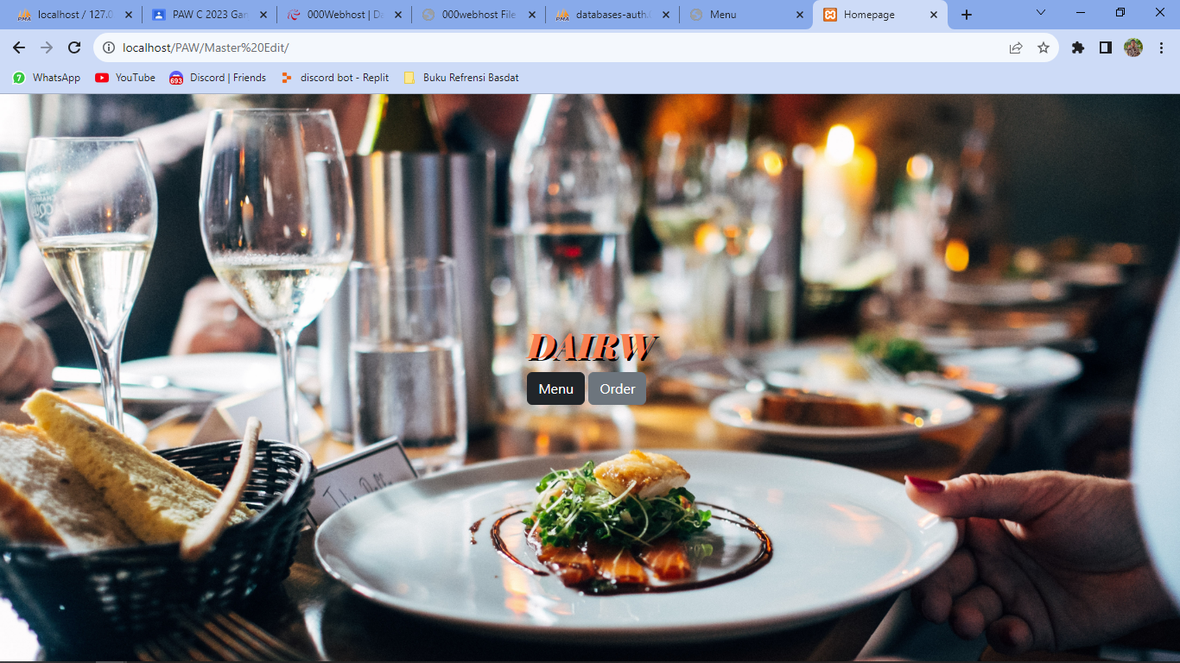

**Menu.php**

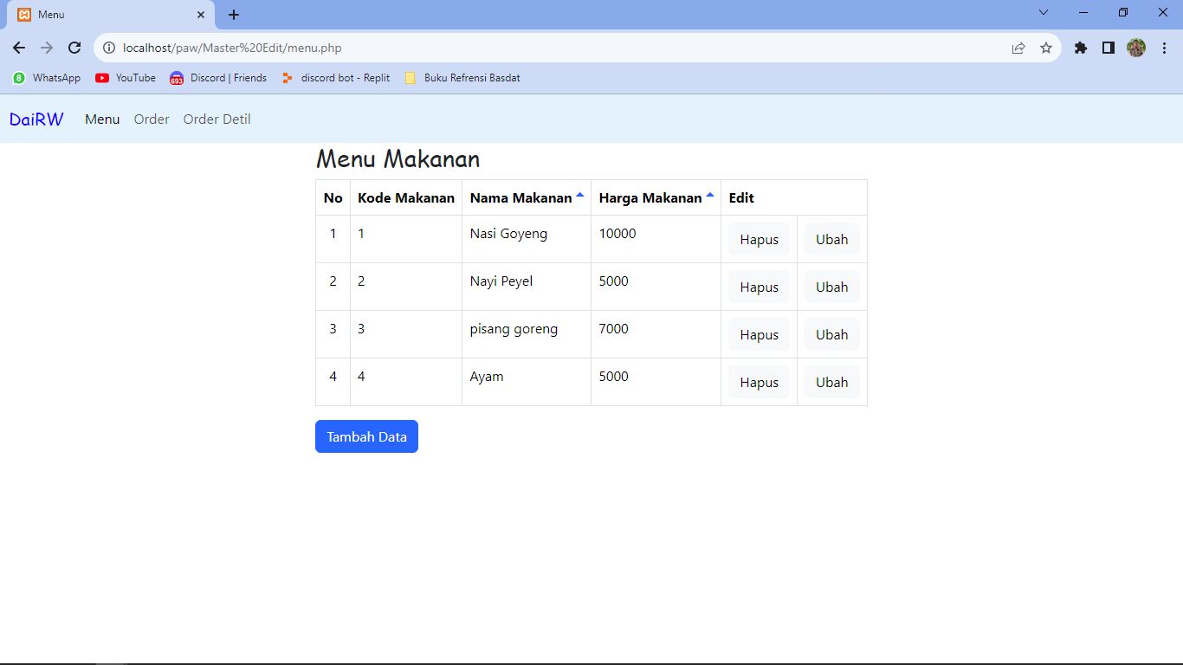

**insertData.php**

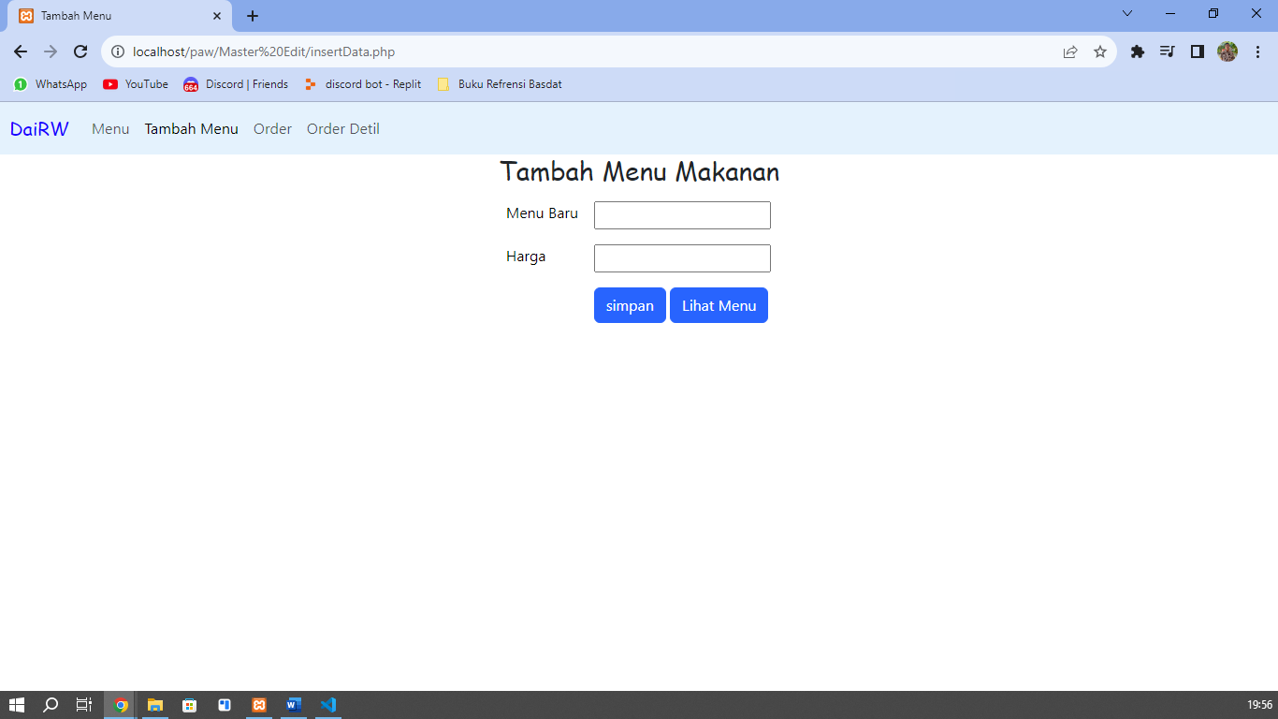

**editData.php**

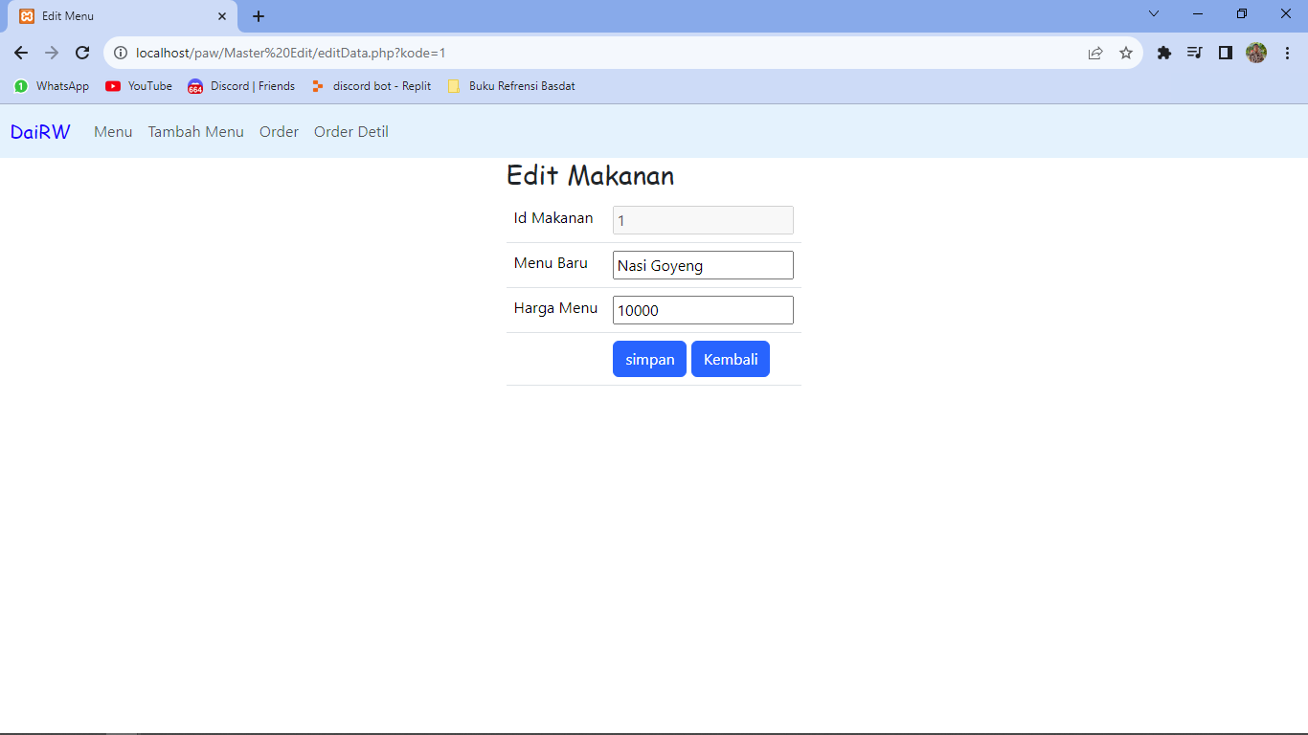

**Order.php**

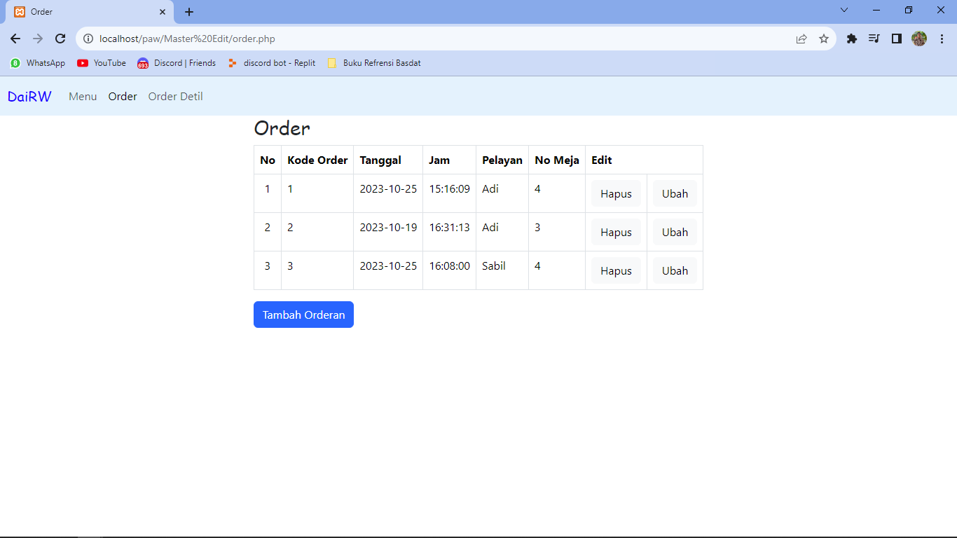

**insertOrder.php**

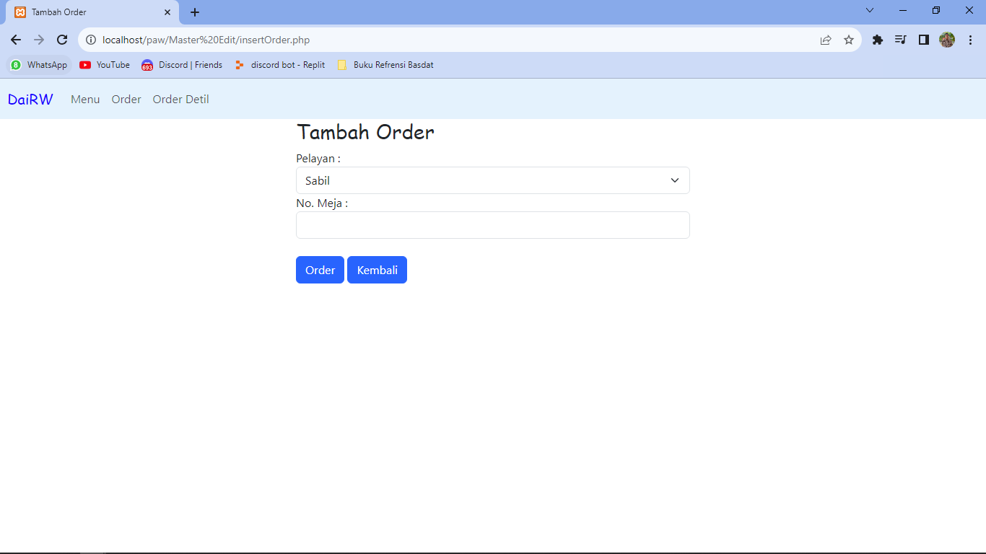

**editOrder.php**

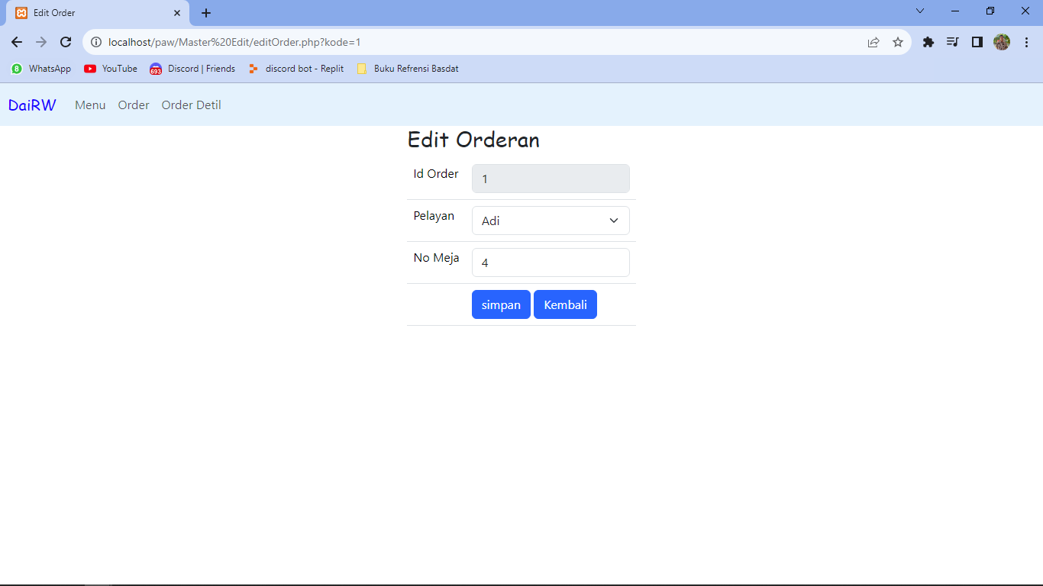

**Langkah – Langkah Update Hosting**

Menggunakan hosting dari <https://www.000webhost.com>

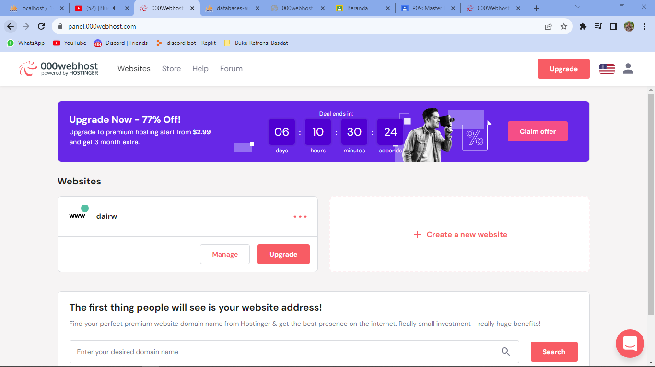

Login terlebih dahulu menggunakan akun yang sudah ada selanjutnya, maka tampilan seperti diatas, kemudian klik manage, maka akan diarahkan kehalaman panel. Selanjutnya scroll kebawah dan klik yang ada difiles kemudian klik File Manager, maka tampilan akan seperti dibawah

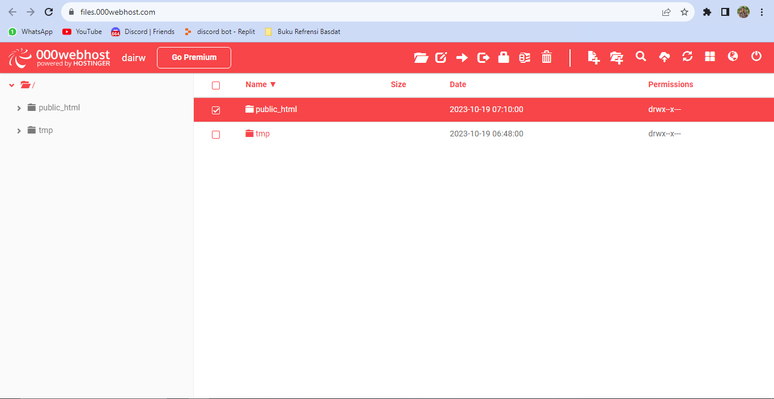

Setelah itu akan diarahkan kesini, untuk menambah file bisa masuk kedalam folder public_html dengan mengklik dua kali.



Kemudian dalam folder tersebut tambahkan file program dengan mengklik icon tambah.

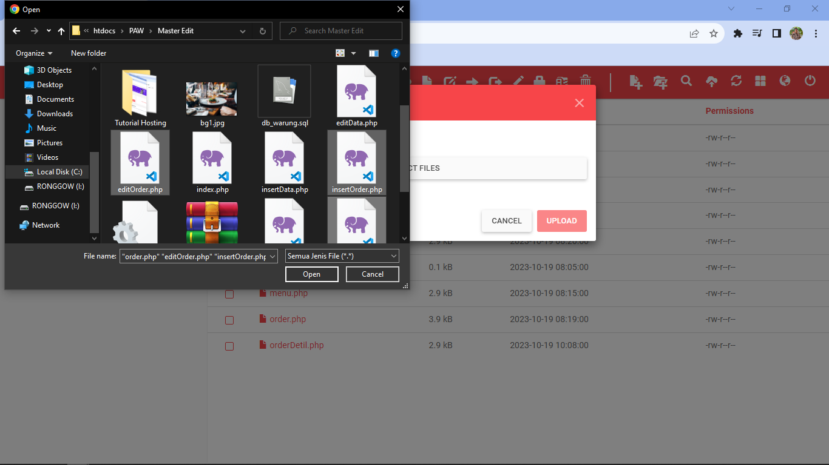

Pilih file yang diperlukan atau yang sudah dibuat. Kemudian klik open dan juga uploud.

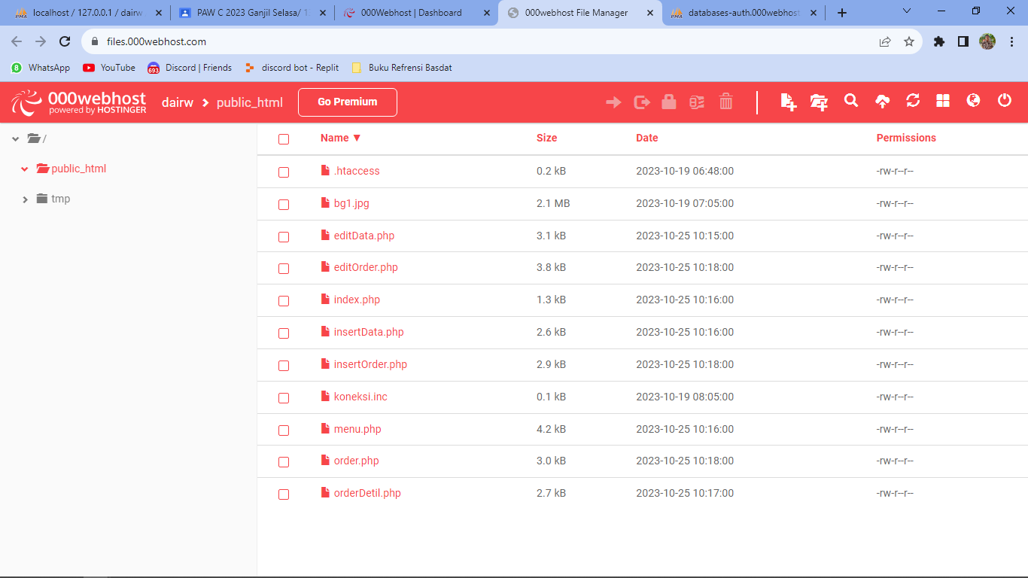

Maka tampilan dalam folder akan seperti ini.

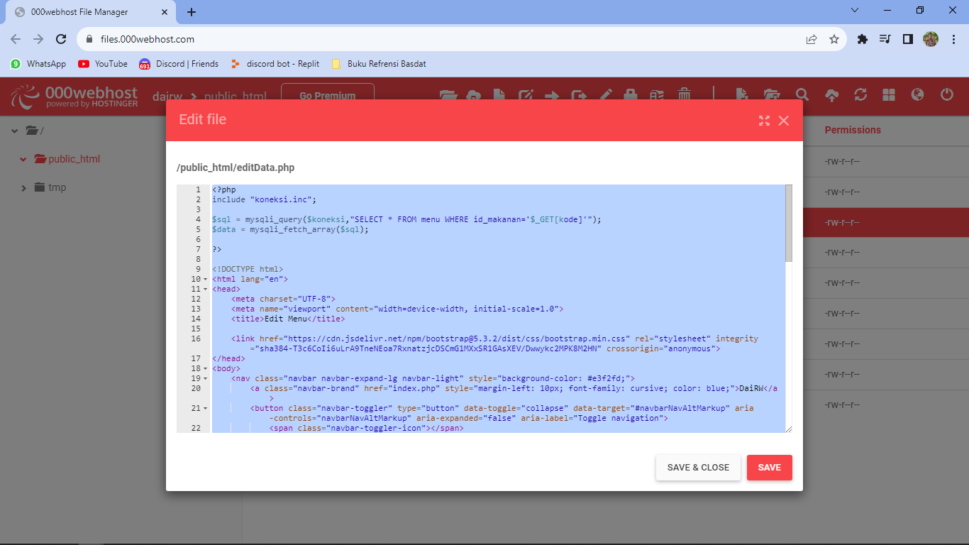

Kemudian jika sebelumnya ada perubahan pada file, maka tinggal copy dan paste kode kedalam file yang ingin dirubah, dengan mengklik 2x. jika sudah klik save & close, maka web sudah terupdate.

**Hasil Running di Hosting**

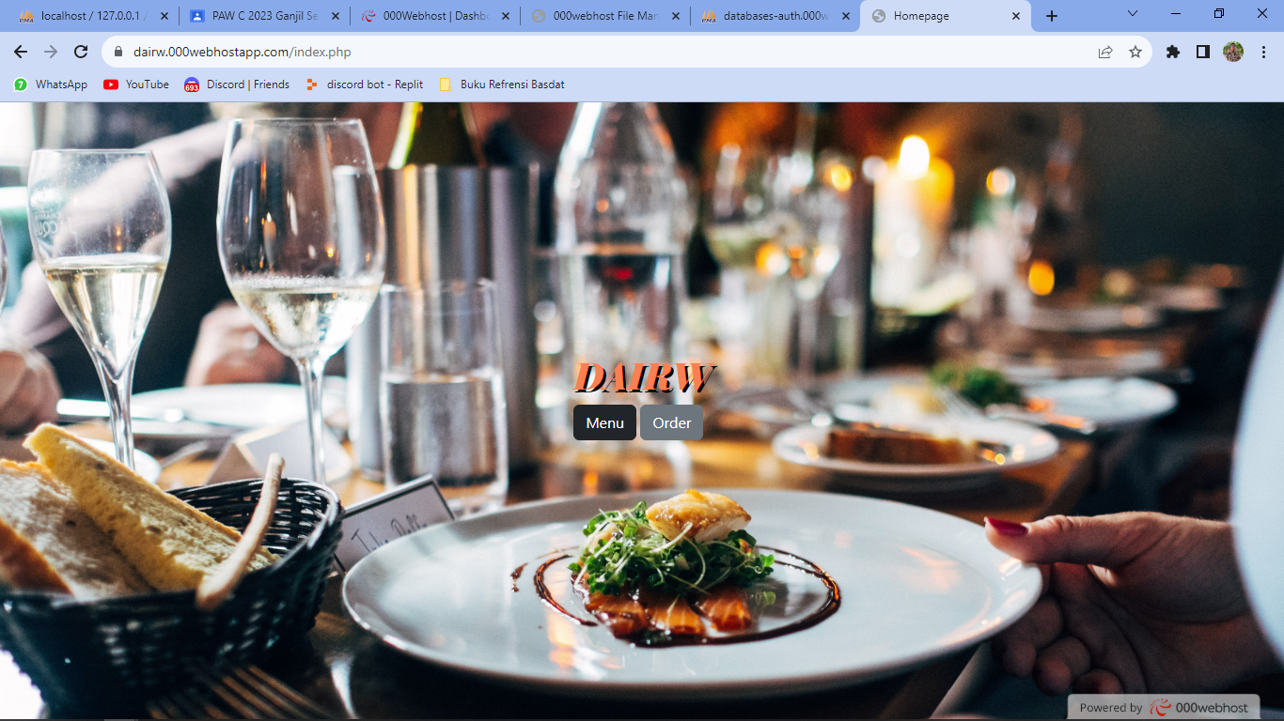

**Link Aplikasi Online:**

https://dairw.000webhostapp.com